Arbeid etter utdanning
Innholdsfortegnelse

Figurer

Tabeller

7. Arbeid etter utdanning

7.1 Etter utdanningen, fortsatte du å arbeide i samme virksomhet som rett før fagskoleutdanningen?
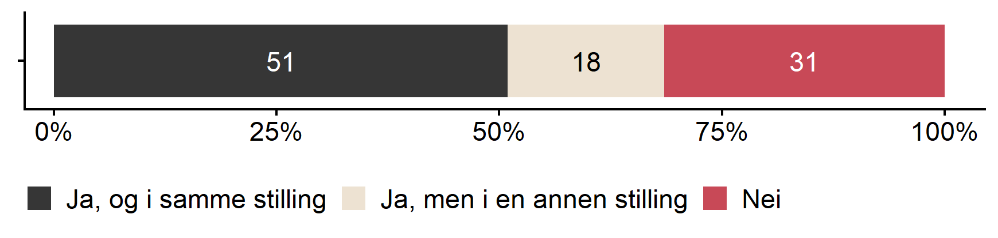
Figur 7.1

7.2 Hva var din jobbsituasjon etter at du fullførte fagskoleutdanning? -
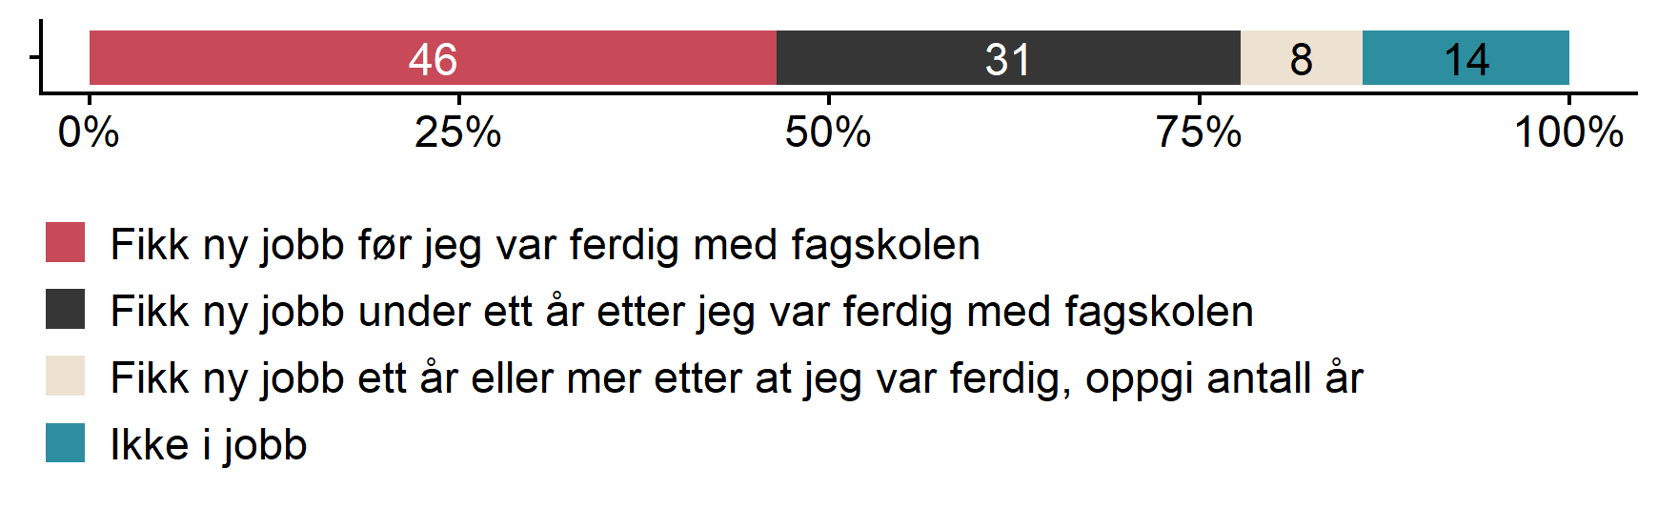
Figur 7.2

7.3 Når skiftet du stilling? -
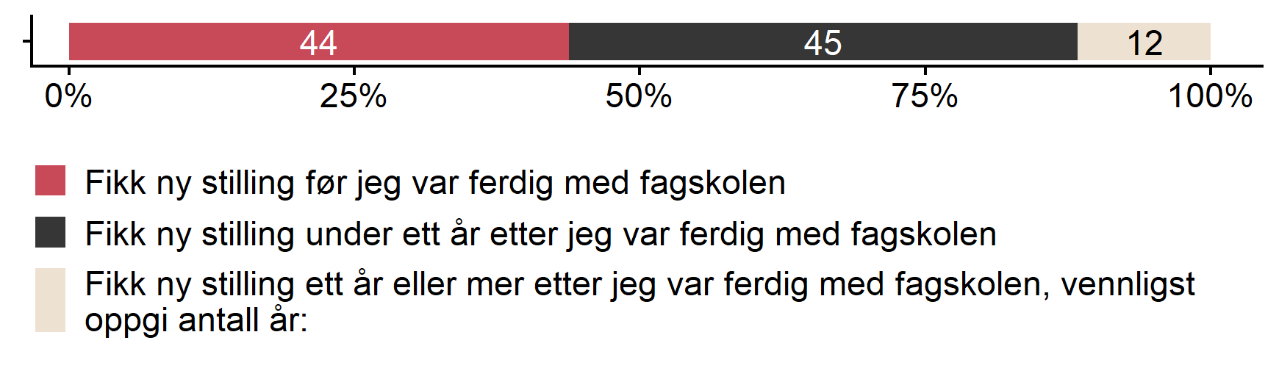
Figur 7.3

